3. El alumno ha de crear material instance que te permita cambiar el colo en el motor.
“a. Se ha de crear un material instance parametrizado para poder cambiar el color.”
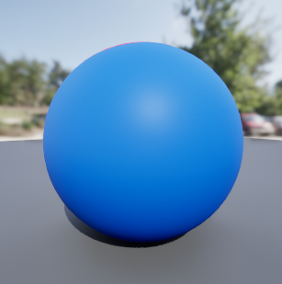

“b. Parametriza más elementos para conseguir diferentes resultados.”
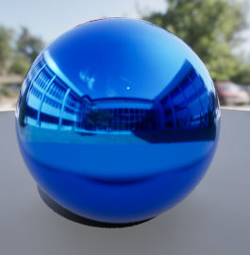

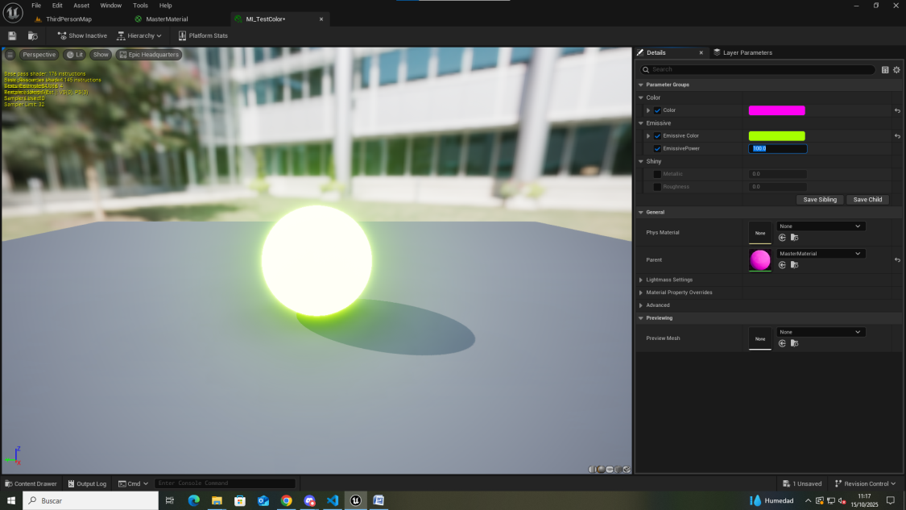

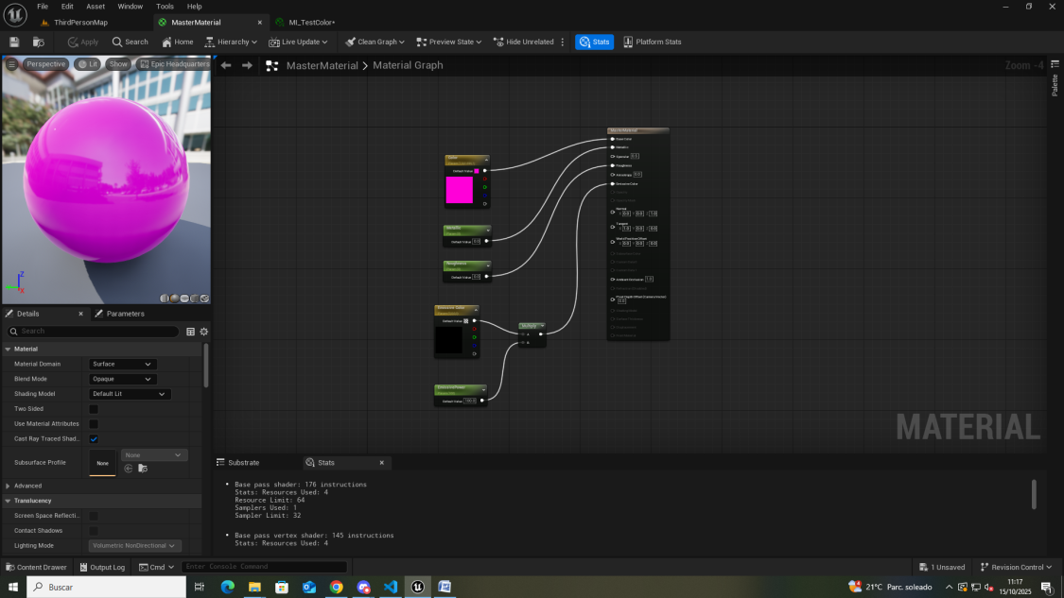

“c. Crea los siguientes metales y parametriza la instancia para obtener rasgos desgastados.”
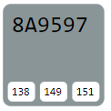
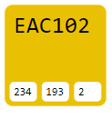
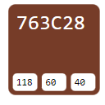
Cobre Plata Oro

